Класс 3_______
ф_____________________
и_____________________
§3. Компьютерные устройства
Домашняя работа
- Запишите 4 основных информационных процесса
(их названия начинаются с указанных букв)
сб___________________________, х____________________________,
о____________________________, п____________________________.
- Отметьте √ нужное предложение:
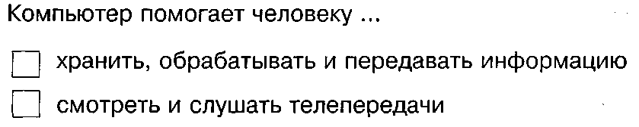

- В настоящее время существуют различные виды компьютеров. Какие из них известны вам? Напишите. ____________________
____________________________________________________________
____________________________________________________________
____________________________________________________________
- Продолжи предложения:
Основными блоками компьютера являются ______________________
____________________________________________________________
____________________________________________________________
Устройства, находящиеся внутри системного блока, называют
___________________________ . К ним относятся: ________________
____________________________________________________________
____________________________________________________________
____________________________________________________________
Устройства, подключаемые к системному блоку снаружи, называют _____________________________ . К ним относятся: _____________
____________________________________________________________
____________________________________________________________
____________________________________________________________
____________________________________________________________

- Выбери правильный ответ:
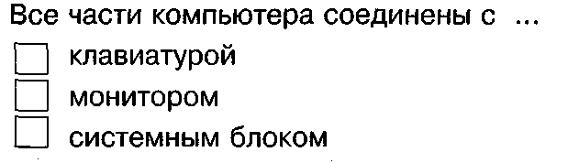

- Вставьте в предложения подходящие по смыслу слова:
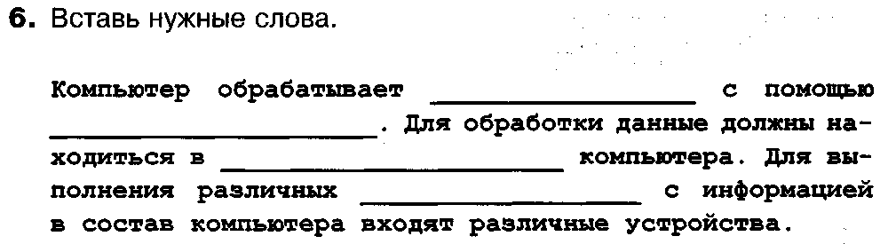
Слова для справок:
информацию; памяти; действий; процессора.

- Впишите в таблицу названия устройств, изображенных на картинке:
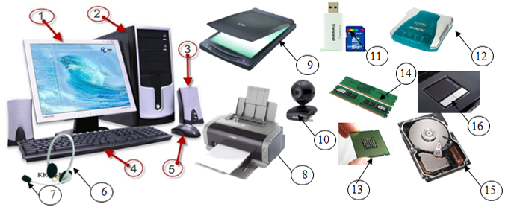
1 |  | 10
2 |  | 11
3 |  | 12
4 |  | 13
5 |  | 14
6 |  | 14
7 |  | 15
8 |  | 15
9 |  | 16
- Распредели устройства по назначению (соедини линиями)
Ввод информации
Вывод информации
Передача информации
Обработка информации
Клавиатура
Мышь
Тачпад
Монитор
Колонки
Микрофон
Сканер
Процессор
Принтер
Наушники
Веб-камера
Карта флэш-памяти
Модем
Оперативная память
Жесткий диск

Хранение информации

- Выбери правильный вариант текста:
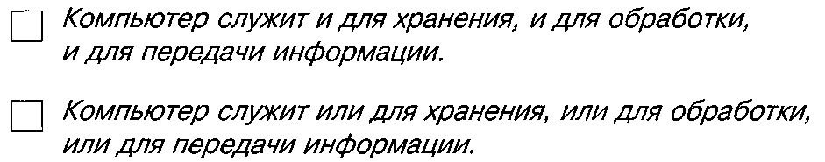

Задания на повторение:
- Вставьте пропущенные слова.
Когда мы почувствовали горечь рябины,
мы получили _________________________________ информацию.
Когда мы обожглись о горячий утюг,
мы получили _________________________________ информацию.
Когда мы увидели зелёный свет светофора,
мы получили _________________________________ информацию.
Когда мы почувствовали аромат духов,
мы получили _________________________________ информацию.
Когда мы услышали мурлыканье котёнка,
мы получили _________________________________ информацию.
Слова для справок:
зрительную; тактильную; звуковую; обонятельную; вкусовую.

- Отметьте √ нужное предложение:
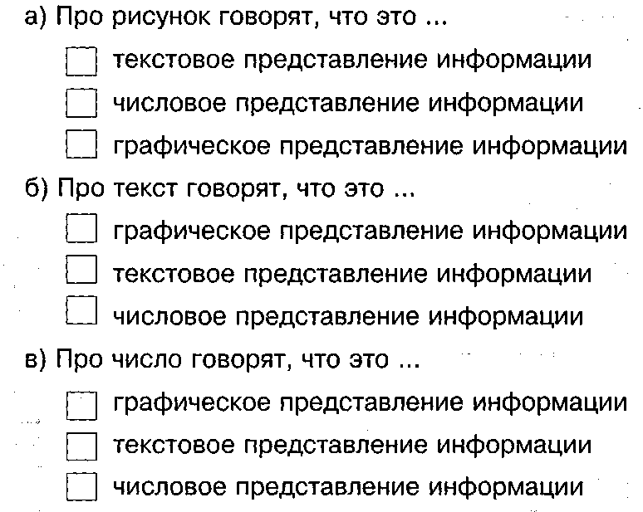

- Соедините стрелками по смыслу:
